**Projeto Inicial**

Documentação

Sumário

Resumo 3

Descrição do Projeto3

Tecnologias Usadas 3

Clorando Repositório 7

Rodando Banco de Dados 11

Rodando API13

Rodando FrontEnd16

# **Resumo:**

Esta documentação irá mostrar o processo de execução de um sistema para gerenciar o patrimônio de uma escola.

# **Descrição do projeto**:

O projeto consiste em facilitar o gerenciamento de equipamento e de salas.

# **Tecnologias Usadas:**

As tecnologias usadas **Banco de dados** são: SSMS e o Draw.io

## **SSMS: Para a criação dos Script do Bando de dados**

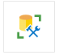

## **Draw.io: Para a criação dos modelos logico e conceitual do Bando de dados**



As tecnologias usadas no **BackEnd** são:

IDE: **Visual Studio 2019:**

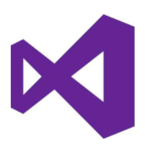

Linguagens: **C Sharp:**

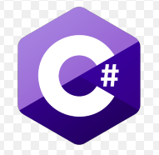

Framework: **Entity Framework:**



As tecnologias usadas no **FrontEnd** são:

IDE: **Visual Studio Code:**

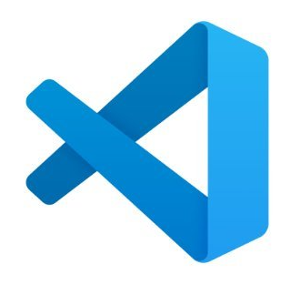

Linguagens: **HTML, CSS e JavaScript**

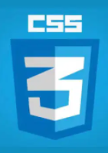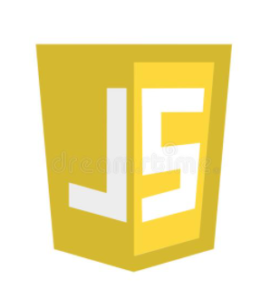

Biblioteca: **React-Js**

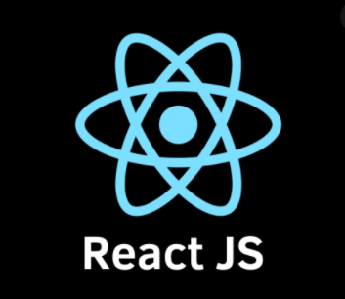

As tecnologias Usadas no Design

**Figma:**



**Clonando o Repositorio**

**1º Metodo**

Utilizando o Download Zip

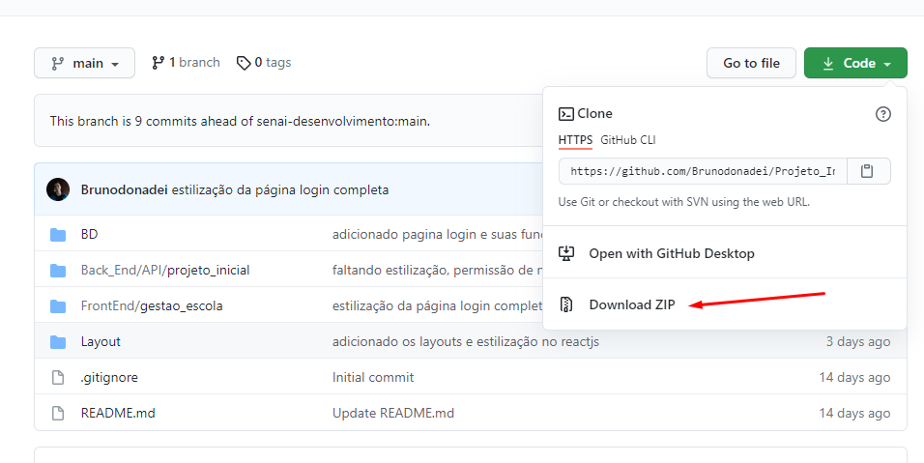

Após baixar o arquivo zip, extraia-o

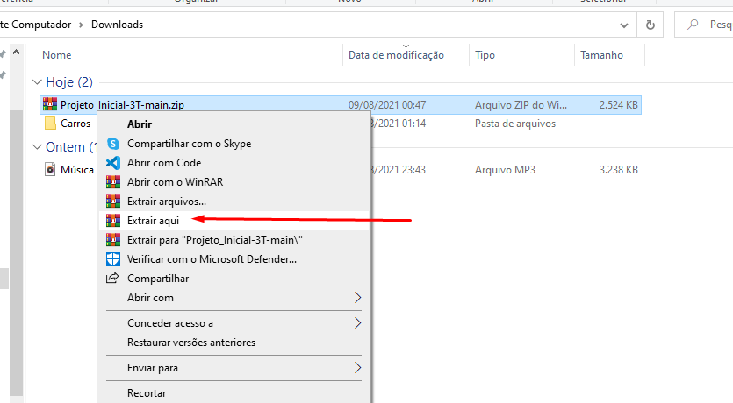

Após extrair, aparecera essa pasta

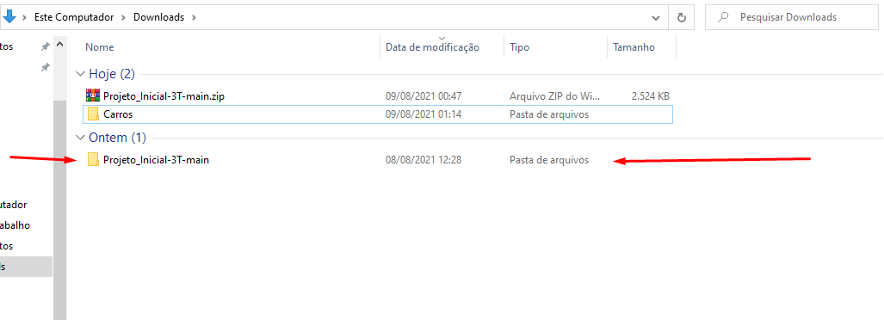

Com este conteúdo dentro

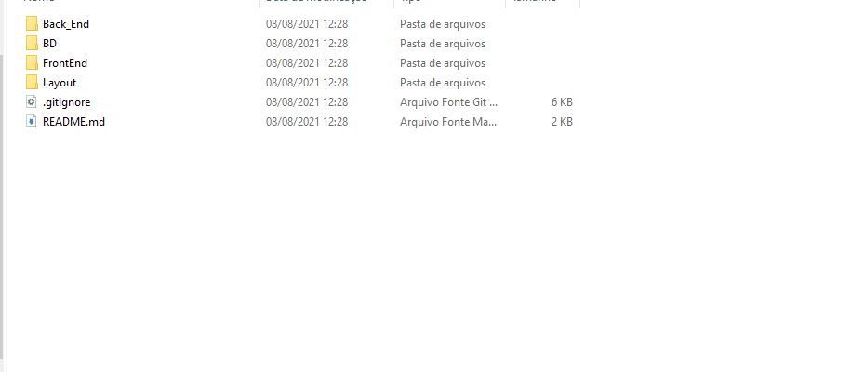

**2º Metodo**

Copie a URL

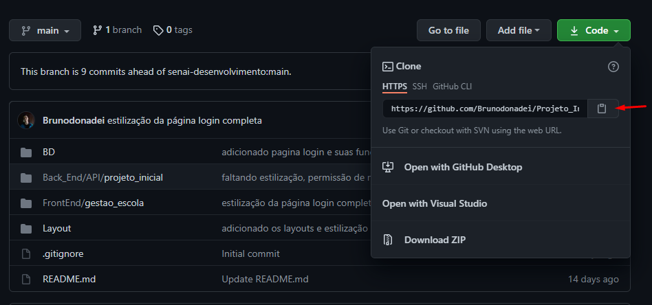

Abra o git bash na pasta onde deseja clonar o repositório

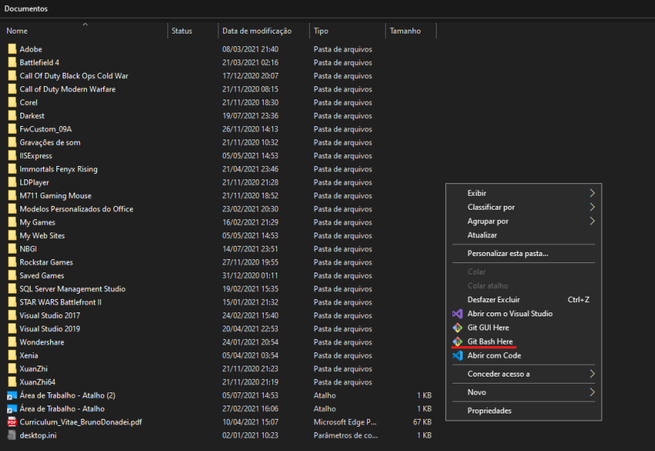

Após executar o git bash na pasta desejada, execute o comando git clone + URL do repositório que deseja clonar

Exemplo: git clone <https://github.com/Brunodonadei/Projeto_Inicial-3T.git>

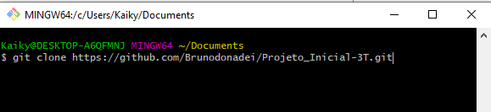

Após executar o comando, serão mostradas as informações de download do repositório

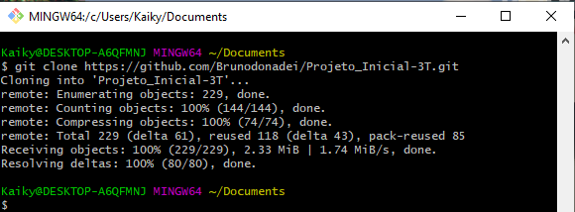

E pronto o repositório foi clonado

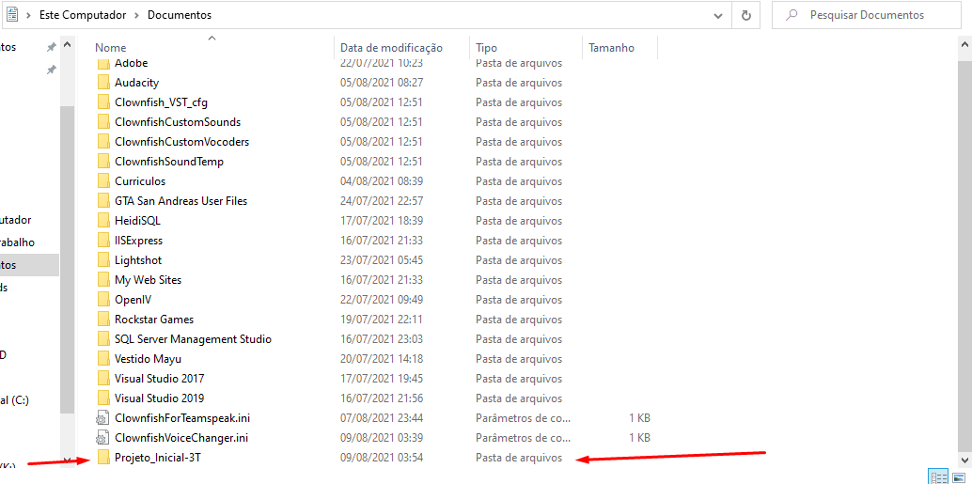

**Rodando O Banco de Dados**

Dentro da pasta clonada, abra a pasta BD (Banco de Dados):

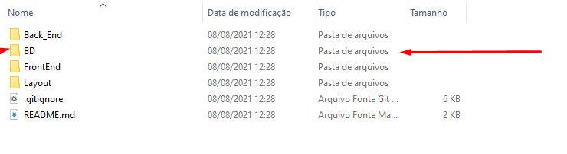

Dentro da pasta BD, abra a pasta scripts:

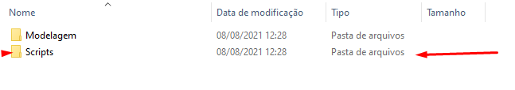

Abra os dois scripts:

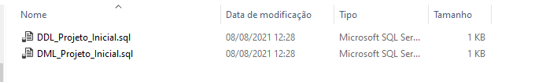

Execute o DDL e o DML:

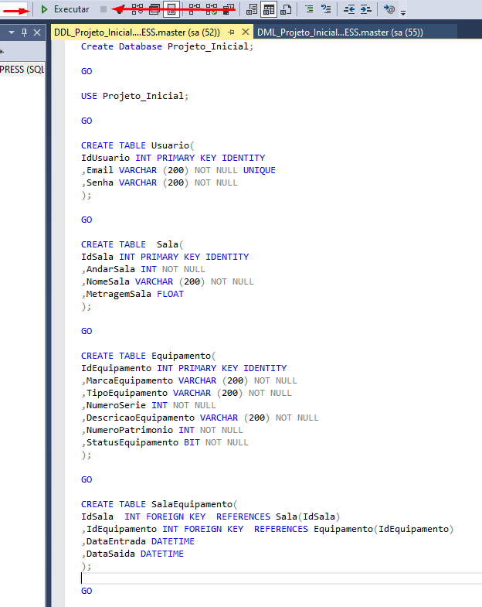

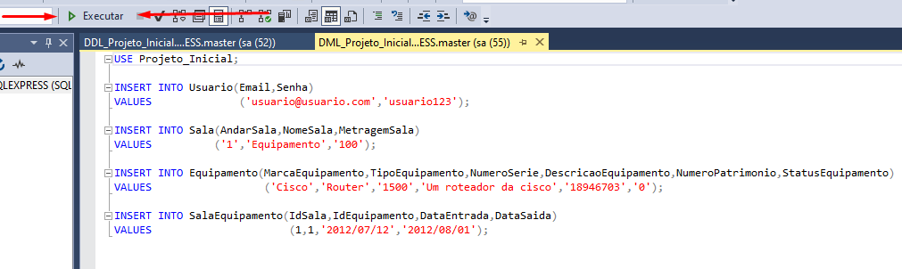

**Rodando API**

Dentor da pasta Clonada abra a pasta BackEnd:

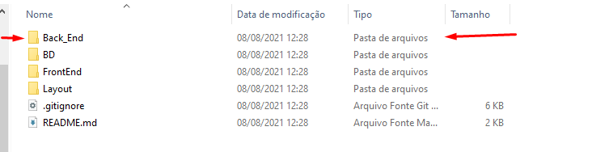

Abra a pasta API:

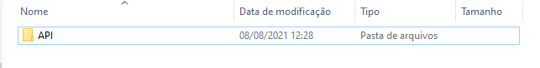

Abra a pasta projeto inicial:

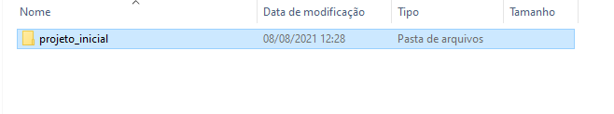

Abra a API:

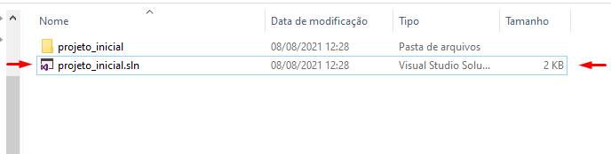

Após abrir a API, abra o context:

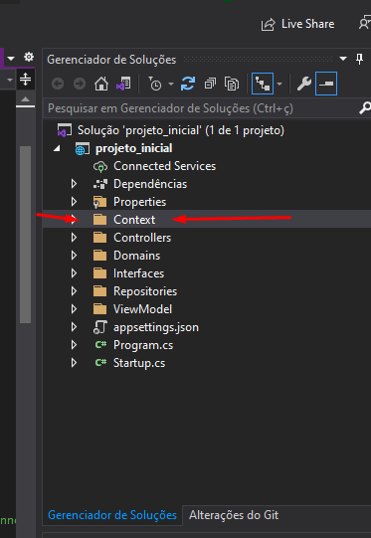

Altere os seguintes dados, para os dados do seu banco de dados:

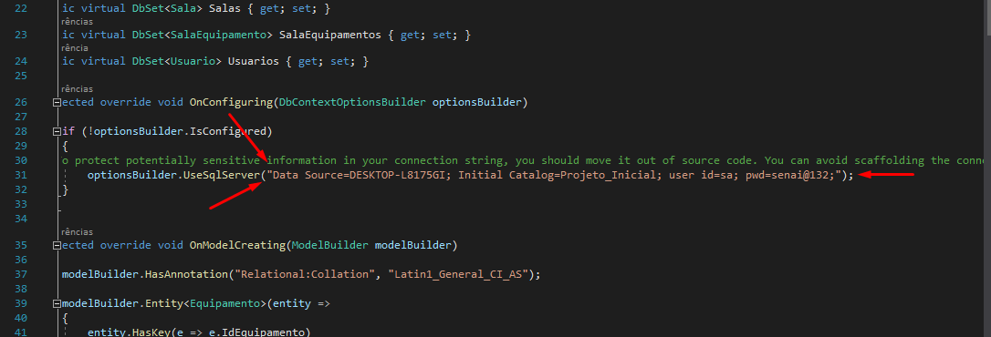

OBS: Essas informações podem ser encontradas no seu banco de dados.

Após alterar os Dados, execute a API:

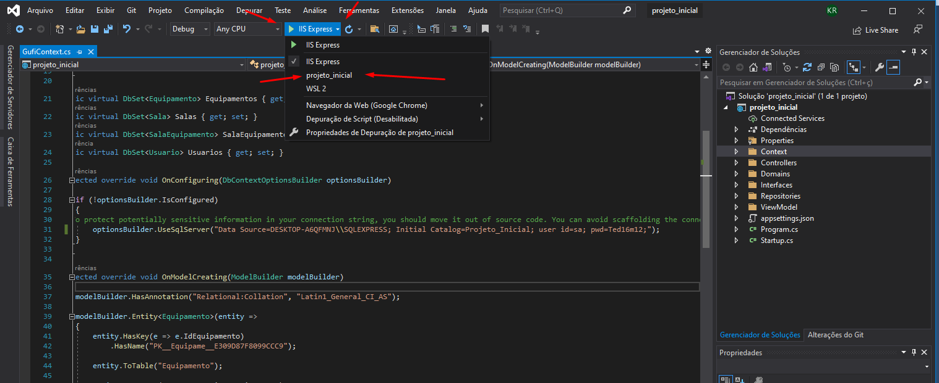

Se tudo estiver certo, sua API estará rodando normalmente:

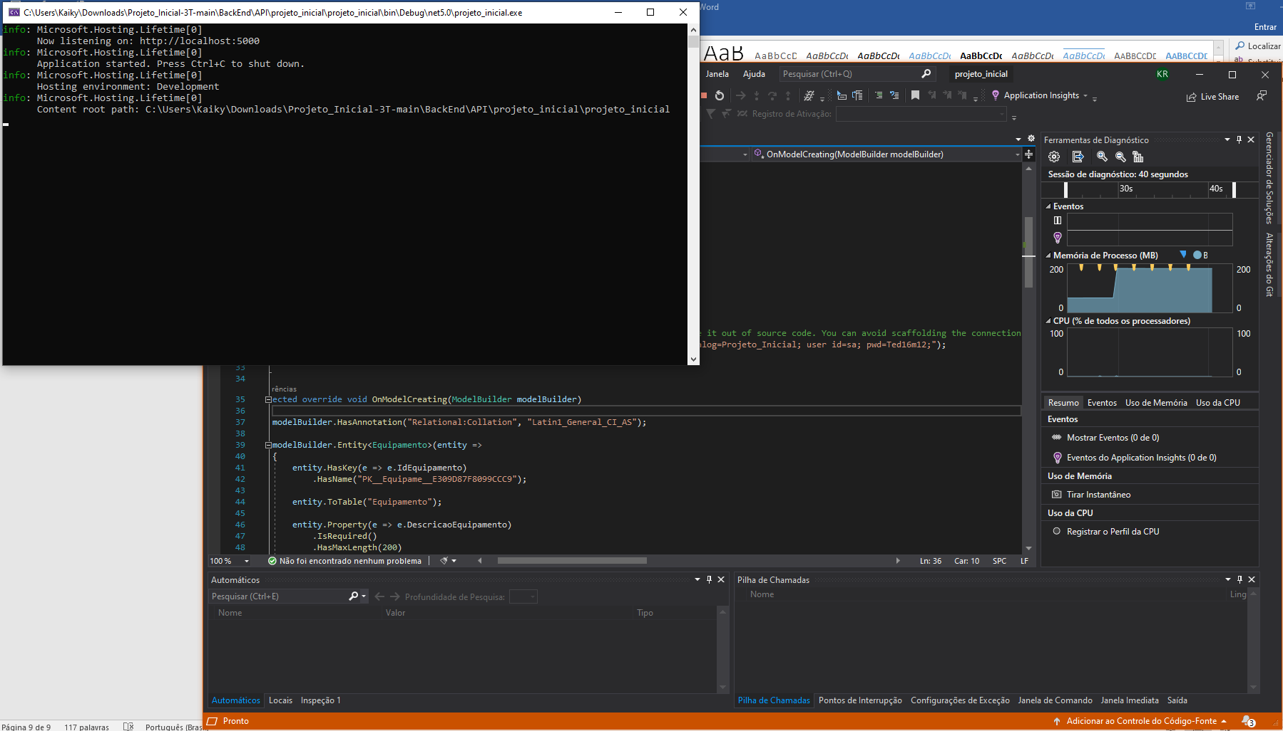

**Rodando O FrotEnd**

Abra a pasta FrontEnd:

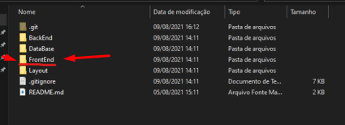

Abra o conteúdo da pasta com o Visual Studio Code 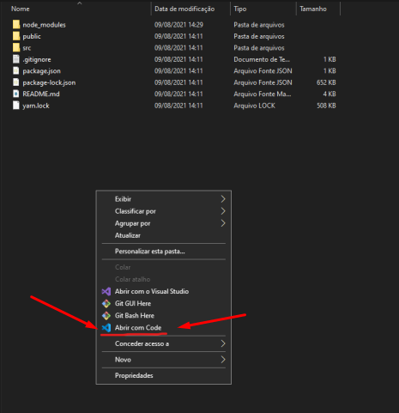

No terminal do Visual Studio Code, execute o comando: “npm install” para instalar todos os módulos da biblioteca do React

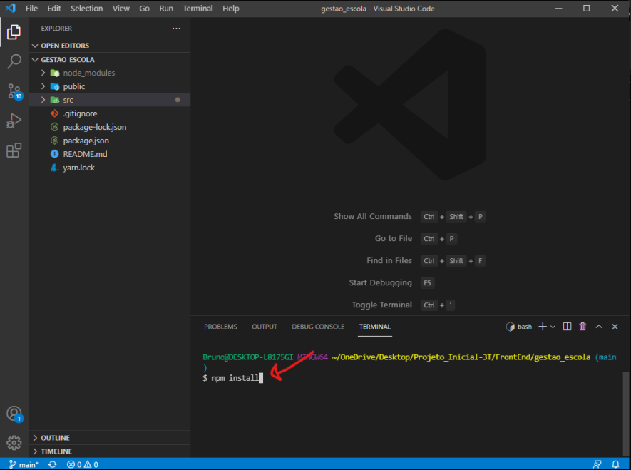

Após a instalação, execute o comando: “npm install axios” para instalar o pacote axios

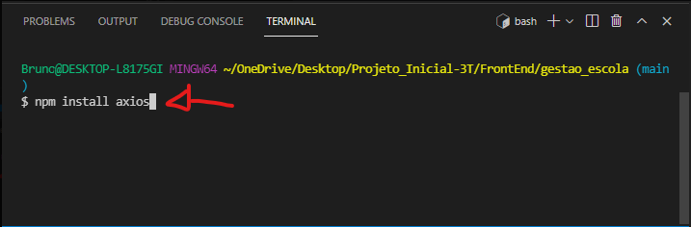

Após a instalação do pacote axios, instale o pacote Router Dom com o comando: npm “install react-router-dom”

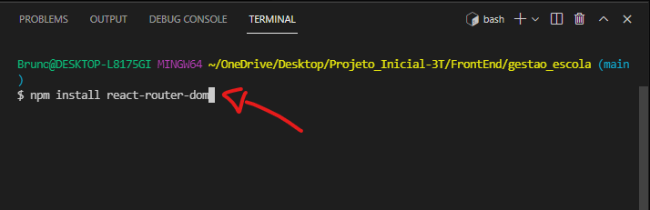

Após a instalação do pacote Router Dom, inicie o projeto

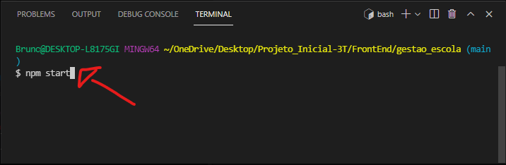

E pronto o Projeto estará rodando

